Határtalanul program szakmai beszámoló 2026

Pályázati azonosító: HAT-KP-2025/1-002175
Cím: 5 napos kirándulás Székelyföldön
A tanulmányi kirándulás időpontja: 2026. június 1.- 2026. június 5.
Résztvevők száma:
- diákok: 11 fő
- kísérőtanárok: 2 fő
Szálláshely: Gyergyószentmiklós Rubin Hotel
Utazás: AVANDABUSZ Kft.

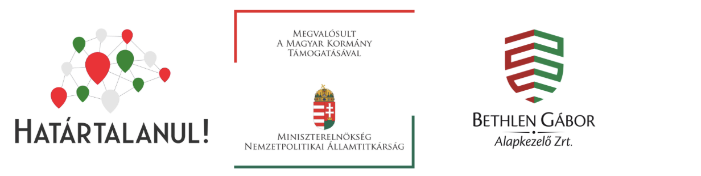
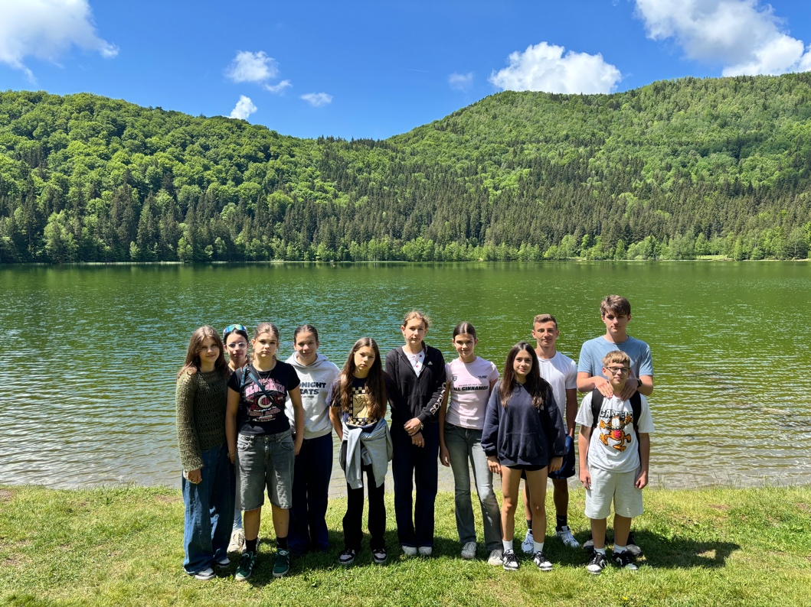
A Határtalanul program nyitóelemeként előkészítő órát tartottunk, melynek keretében megismerkedtek az utazó gyermekek a kirándulás programjával. Kisfilmek segítségével tájékoztatást kaptak Erdélyről és Székelyföldről. Ebben nagy segítségünkre volt a Határtalanul! Barangoló digitális tartalomtár használata. A programban részt vevő tanulók csoportosan prezentációt készítettek, valamint plakátokat: Erdély természetföldrajzáról, gazdaságáról és iparáról, híres városairól és történelméről. Megismerkedtek a buszos utazás szabályaival. Szülői értekezlet keretében a szülők is tájékoztatást kaptak a program céljáról, a szükséges teendőkről.
2026. június első hetében iskolánk 7. évfolyama egy felejthetetlen, öt napos székelyföldi kiránduláson vett részt, amely során gazdag történelmi, természeti és kulturális élményekkel gazdagodott. Az út során nemcsak Erdély mesés tájait fedeztük fel, hanem mélyebb ismereteket szereztünk a székelység múltjáról, hagyományairól.

- nap
Indulásunk tele volt izgalommal és várakozással. Első megállónk a Király hágón volt, a történelmi Erdély kapuján átutazva, Körösfőn Kudor Henrietta idegenvezető csatlakozott hozzánk. Ő egy nagyszerű városismereti sétát tartott nekünk Kolozsváron a „kincses városban”: a házsongárdi temetőben megemlékeztünk Dzsida Jenő, Apáczai Csere János nyughelyénél. Mátyás király szülőházánál érdekes információkat hallhattunk és megtekintettük Erdély legkorábbi csarnoktemplomát a Szent Mihály -templomot. Búcsút vettünk idegenvezetőnktől, majd folytattuk utunkat Gyergyószentmiklósra. A meleg vacsorát követően elfoglaltuk szálláshelyünket a főtéri Rubin Hotelben.
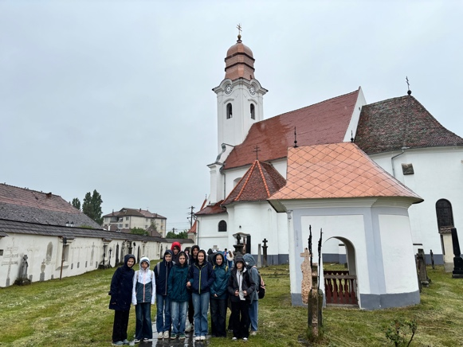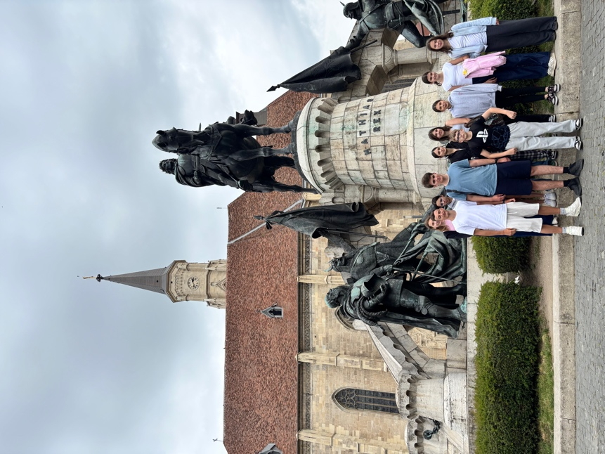
- nap
Reggeli után Gyergyószentmiklóson az Örmény templomot néztük meg, a szemerkélő esőben sétálva pedig a Tarisznyás Márton Múzeumban a város múltjával és volt lakosainak szokásaival ismerkedtünk meg. Ezt követően gyergyószárhegyi Lázár kastélyba látogattunk. Az időjárás rendkívül kegyes volt hozzánk, mert a Békás szorosban és a Gyilkos tónál már napsütés várt ránk. A napot a gyergyószentmiklósi Szent Anna Gyermekotthonban zártuk, ahol az otthon kis lakói megmutatták életterüket, meséltek szokásaikról, mindennapjaikról. Megááltunk Erőss Zsolt emlékhelyénél és Vadász-Szatmári István idegenvezetőnktől személyes, tanulságos történeteket is hallhattunk. A szállásunk felé vezető hazaúton még megálltunk az EKE (Erdélyi Kárpát Egyesület alatt működő hajómodellező tanodában is.
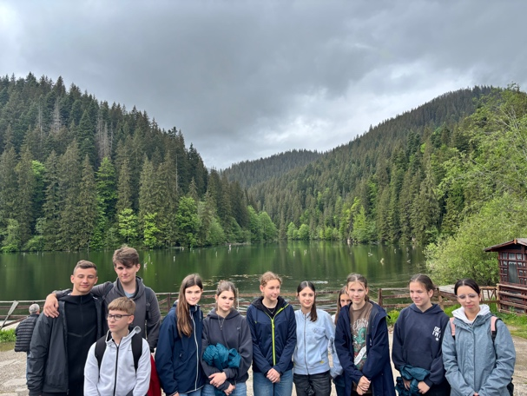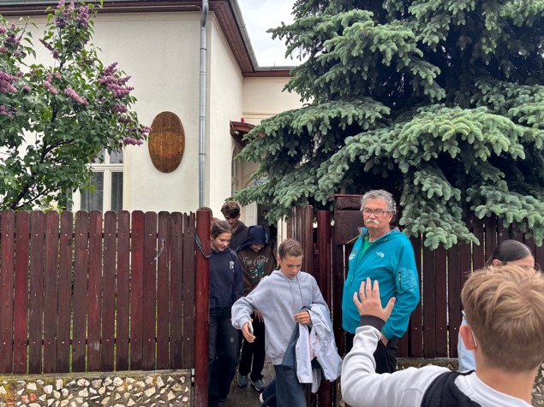

- nap
Harmadnapra gyönyörű kora nyári időben útra keltünk: a Mohos tőzeglápban sétálva húsevő növényeket és medvenyomokat is láttunk. Lesétáltunk a Szent Anna krátertóhoz. Továbbutaztunk Csíksomlyóra, ahol a csodatevő Szűz Mária szobrát néztük meg a kegytemplomban. Felsétáltunk a pünkösdi búcsú helszínére és a keresztúton lesétálva borvizet is kóstoltunk. Csíkszeredán megnéztük a Millenium templomot és zárásként Mádéfalván a vérengzésben elesettek emlékére állított szobor előtt telegtünk.
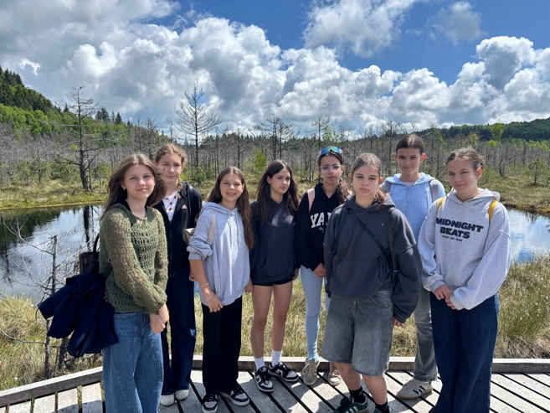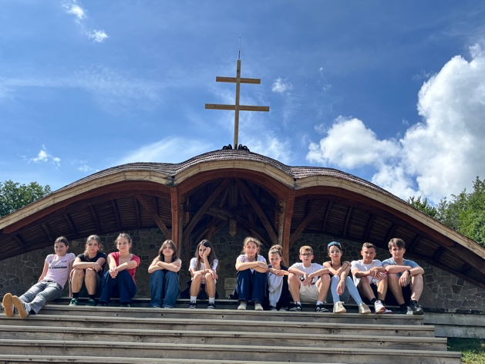
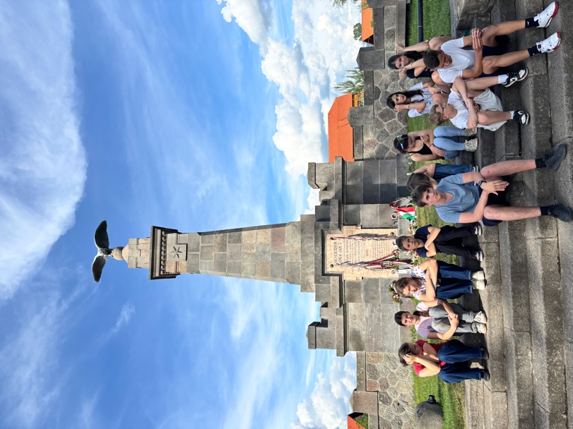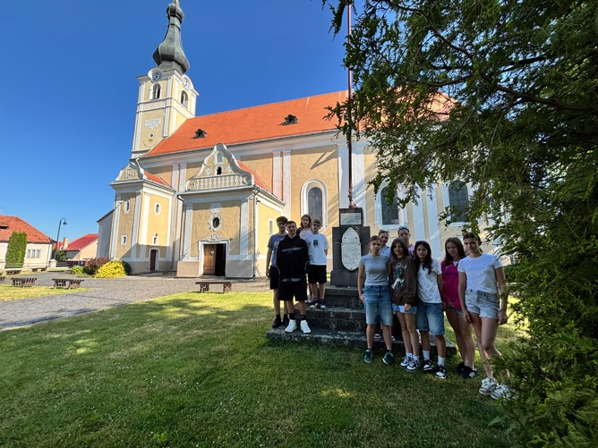
- nap
Ezen a napon Szovátán a Medve-tó partján sétáltunk, majd Parajdon a lepkeházat látogattuk meg. Ellátogattunk egy sóvágó mesterhez és sétáltunk Korond főutcáján a kirakodóvásárban. Tovább utaztunk Farkaslakára, itt Tamási Áron síremlékénél tisztelegtünk. Ezután ellátogattunk Szejkefürdőre, ahol a Mini Erdély Parkot nézzük meg.
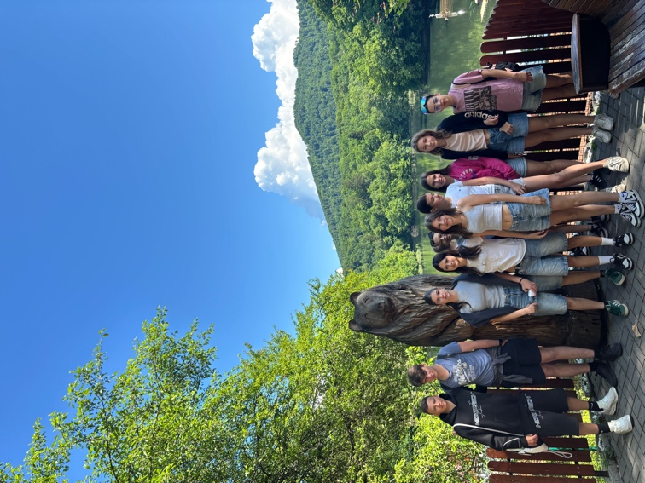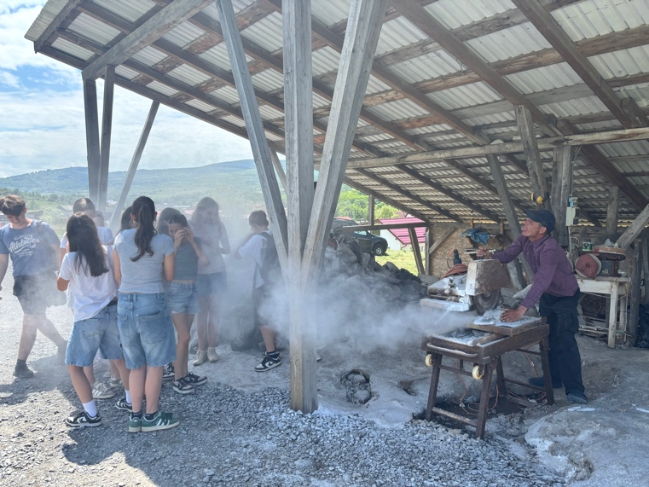
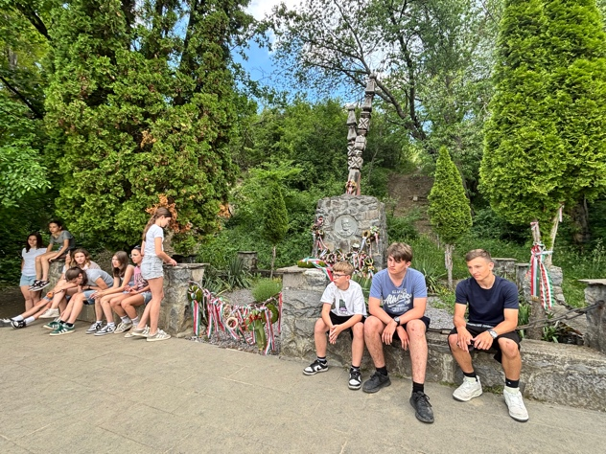
- nap
Összecsomagolás és reggeli után Marosvásárhely központjával ismerkedtünk meg: Rózsák tere, Kultúrpalota.
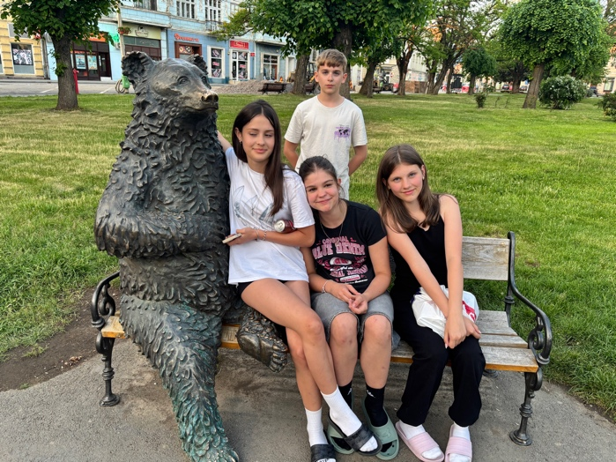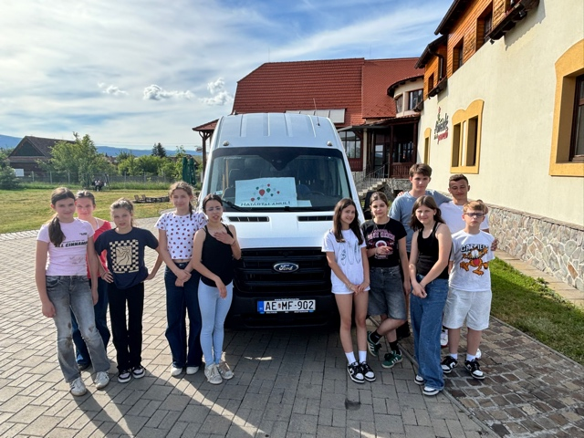

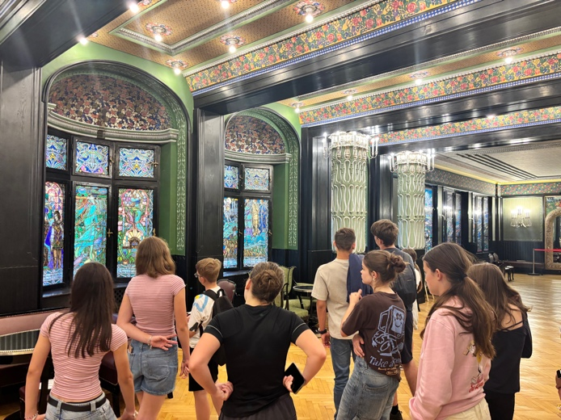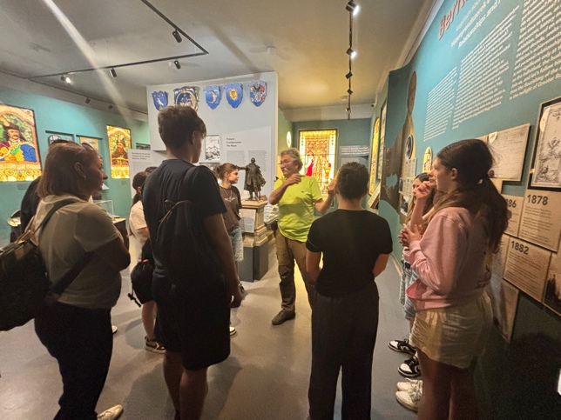

Bízunk benne, hogy a program megvalósításával sikerült a diákok magyarságtudatának erősítése, a közös élmények tovább mélyítik az együttműködés lehetőségét, sikerült felfedezni Erdély csodálatos világát.

